|  |
| --- |
| **广州教育学会科研课题（成果）管理系统** |
| **申报操作指引** |

1. **注册登录**
2. **用户登录**

在浏览器输入IP地址:http://ky.gzse.org.cn/kyms/进入广州教育学会科研课题（成果）管理系统。在账号、密码、验证码文本框里面输入对应的信息就可实现登录操作，并进入系统。

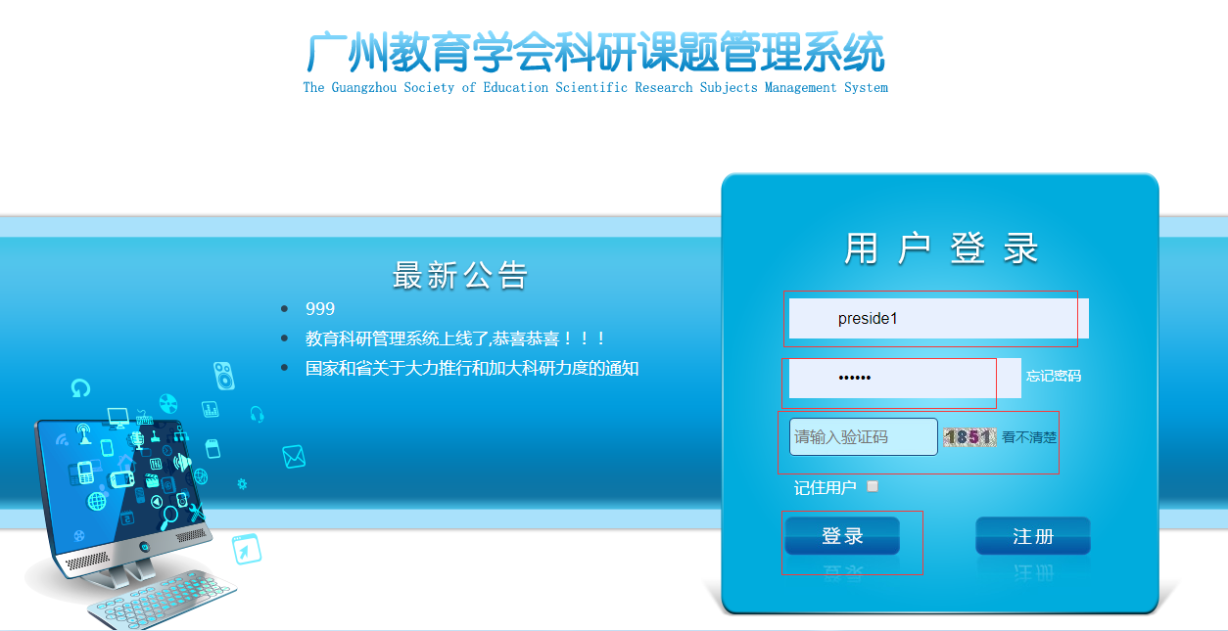

1. **用户注册**

1.在登录页面点击【注册】，进入注册页面。（注：注册用户为课题负责人用户，用户名为身份证号码。）

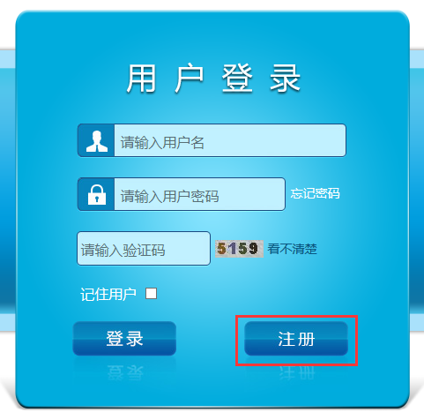

2.在相应文本框输入相关信息。

3.相关信息资料填写完毕，点击【提交】。

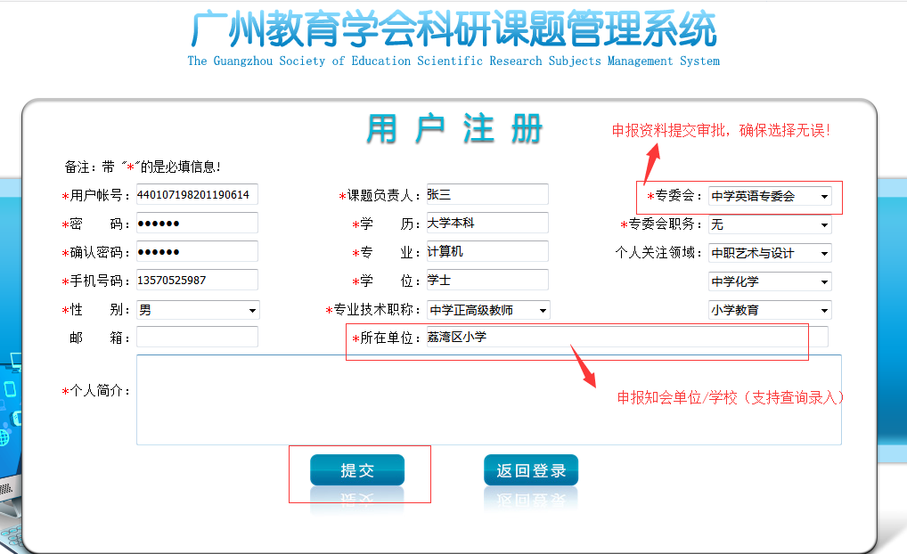

1. **申报管理**
2. **查询课题。**

点击【申报管理】→【申报查询】，可查询当前登录用户的所有申报信息。申报列表上方有查询条件，可以通过输入某些条件的关键字，然后点击【查询】进行条件查询。例如：输入课题编号44，可以查询课题编号包含44关键数字的课题申报。同理，输入课题名称关键字S，可以查询出课题名称包含S的课题申报记录,批次和项目类别同样如此。

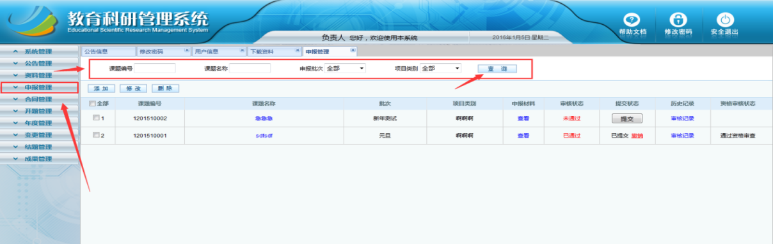

1. **添加课题。**

在课题查询页面，点击【添加】，在弹出的窗口中，填写相关的申报信息，并点击【添加】，可以添加对应批次的申报信息。

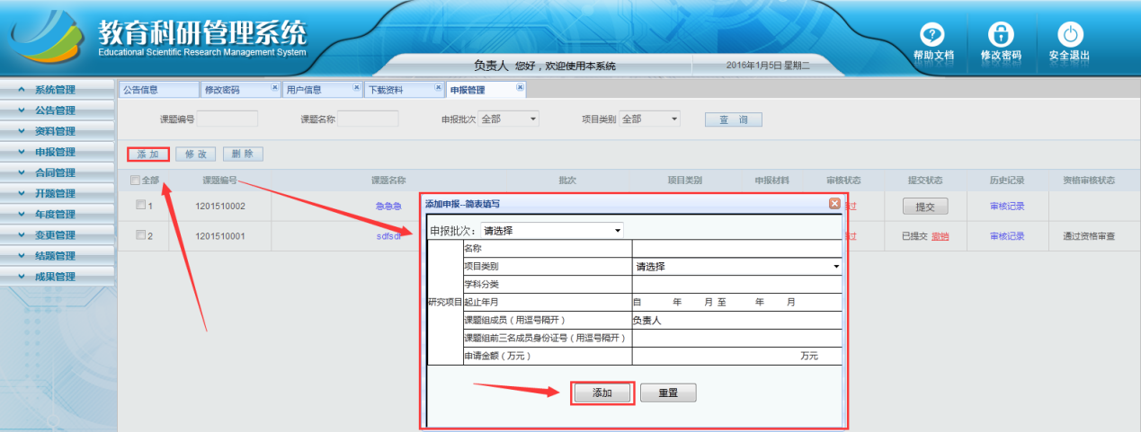

1. **修改课题。**

在课题查询页面，先在多选框选中要修改的申报信息（只能选一个），选中后再单击【修改】按钮，在弹出的窗口中修改相关信息，点击【修改】即可完成修改操作（**特别说明：已提交的申报无法修改。**）

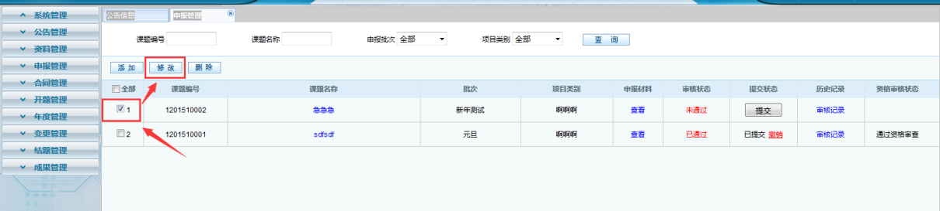



1. **删除课题。**

在课题查询页面，先在多选框选中要删除的申报信息（可以多选），选中后再单击【删除】按钮，在弹出提示中点击【确定】即可完成删除操作。（**注：已提交过的或者上传过文档的申报无法再删除。**）

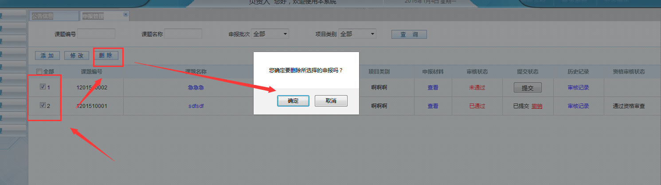

1. **上传或重传申报材料。**

在申报查询页面，点击申报材料栏的【查看】可以打开申报材料查看窗口，点击【上传XXX】或者【重传XXX】，在弹出的上传文件框中点击【浏览】并选择好要上传的文件，点击上传，即可完成上传操作。

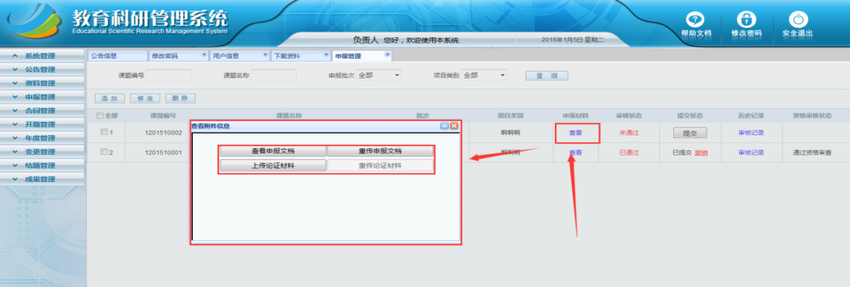

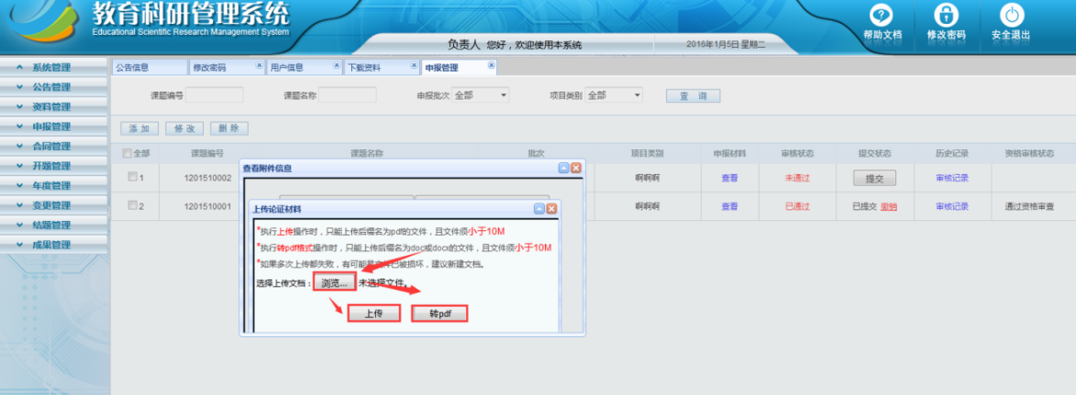

1. **查看申报材料。**

在申报查询页面，点击申报材料栏的【查看】可以打开申报材料查看窗口，点击【查看XXX】会弹出一个新的窗口，该窗口显示的就是该文档的内容。

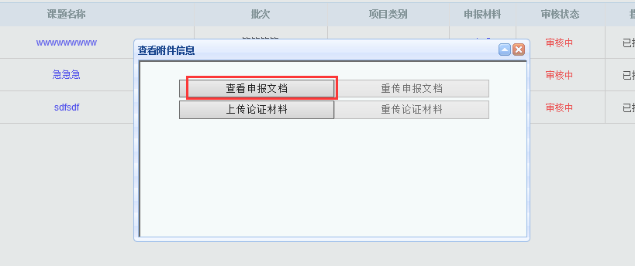

1. **word文件转为pdf操作。**

在上传窗口页面，点击【浏览】并选择要转换的word文件后，点击【转为pdf】，等待一段时间（视网络情况以及文件大小而定），可以获得转化后的pdf文件。

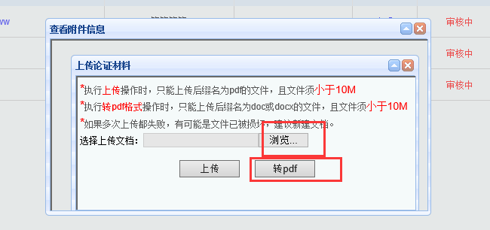

1. **提交课题。**

在课题查询页面，在“提交状态”栏中点击【提交】，并在弹出提示框中点击【确认】，可以对当前行的课题进行提交。（注：已经结束申报的课题无法再提交。）

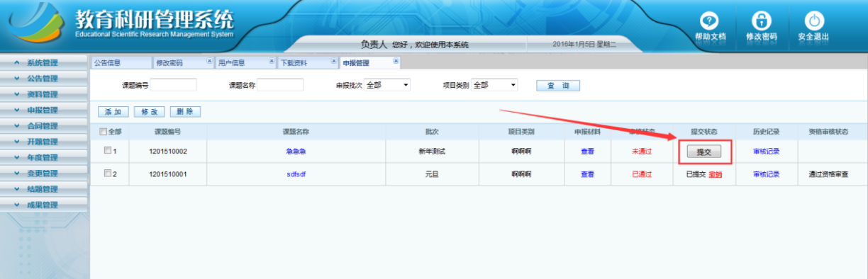

1. **课题撤回。**

在课题查询页面，在“提交状态”栏中点击【撤销】（已提交的课题才有该操作），并在弹出提示框中点击【确认】，可以对当前行的课题进行撤回。撤回的课题可以重新进行修改或者上传文档。（注：课题审核到第三方评审机构处时，无法再撤回。）

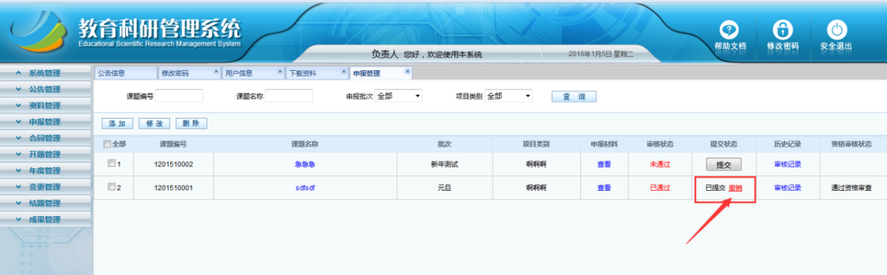

1. **审核记录查看。**

在课题查询页面，点击“历史记录”一列下的【审核记录】，可以查看到该条申报信息的审核记录情况。

